Кафедра комп’ютерної та програмної інженерії

ЛАБОРАТОРНА РОБОТА №1
з курсу
«Архітектура програмної платформи .Net»

Студент: Перловська А. О.
Група: ІПЗ 42
Факультет: Математики, інформатики
та фізики
Перевірив: Січкаренко В. О.

Лабораторна робота №1
Тема: Схема інтернет-продажів з бази даних AdventureWorksDW2012. Вивчення вимірів з бази даних AdventureWorksDW2012. Вивчення таблиць фактів з бази даних AdventureWorksDW2012.
Мета: вивчити схеми з поданої бази даних, проаналізувати діаграми та виміри. Навчитись створювати діаграм для таблиці фактів та аналізування її стовпців.
Завдання:
- Створити обліковий запис в GitHub за посиланням вказаному в джерелі (https://github.com/).
- Встановити систему контролю версій Git.
- Створити обліковий запис в Figma за посиланням вказаному в джерелі (https://www.figma.com/).
- Встановити (в залежності від використовуваної ОС): для Windows — IDE Visual Studio або Visual Code.
- Встановити платформу .NET (в залежності від використовуваної ОС): для Windows.
- Підготувати звіт до лабораторної роботи.

Хід роботи
- Створити обліковий запис в GitHub за посиланням вказаному в джерелі (https://github.com/).
Для початку роботи я перейшла на сайт за посиланням. Переді мною відкрилось головне вікно (рис. 1).
У правому верхньому кутку я натискаю Sign in та входжу в вже створений мною акаунт (рис. 2).
Якщо акаунт ще не створено – потрібно натиснути Sign up та ввести відповідні дані.
Наступним чином мені відкривається сторінка мого аукаунту на Git (рис. 3).
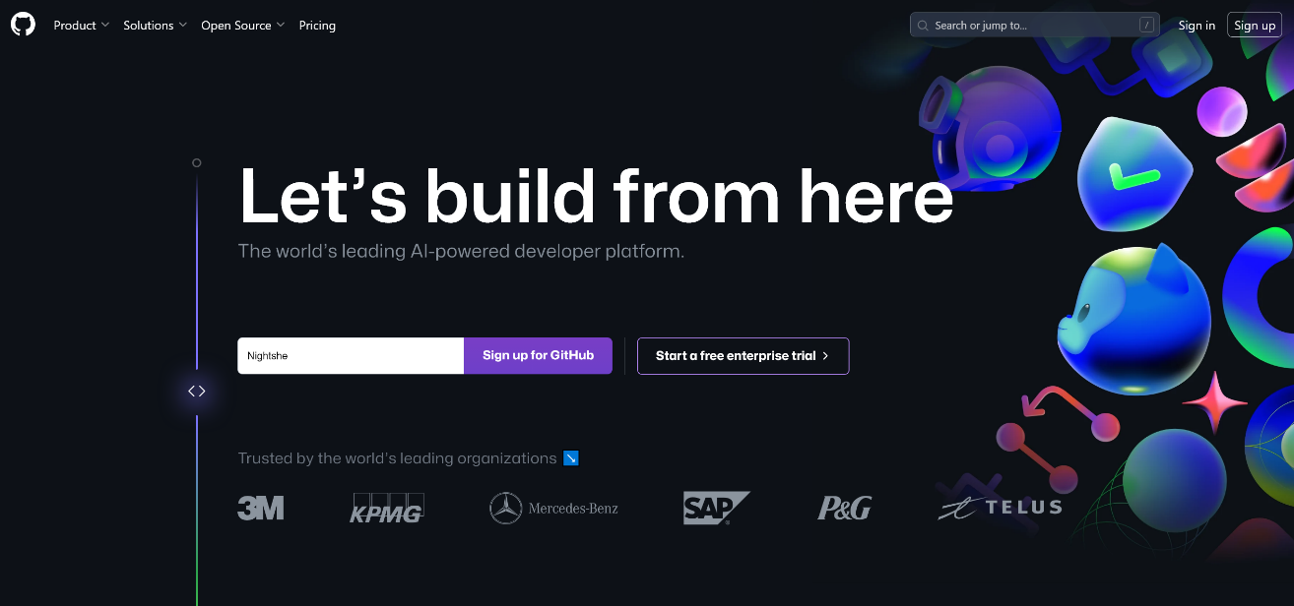
Рисунок 1 – Початок роботи з Git
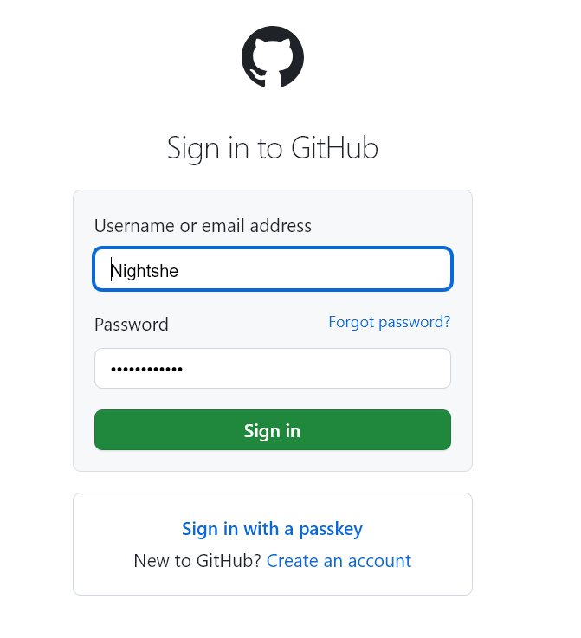
Рисунок 2 – Вхід в вже існуючий акаунт
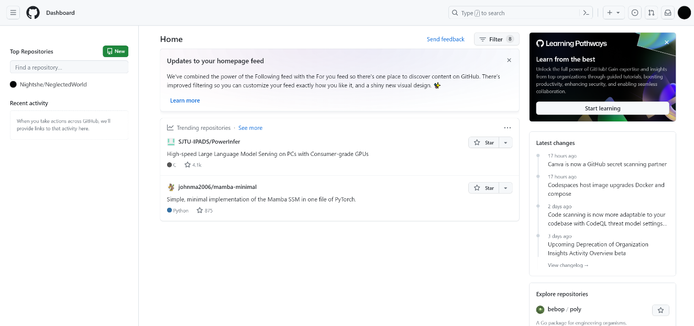
Рисунок 3 – Домашня сторінка на Git
- Встановити систему контролю версій Git.
Для виконання цього завдання – мені знадобилось завантажити додатковий додаток для роботи з Git, що зображено на рисунку 4 та 5.
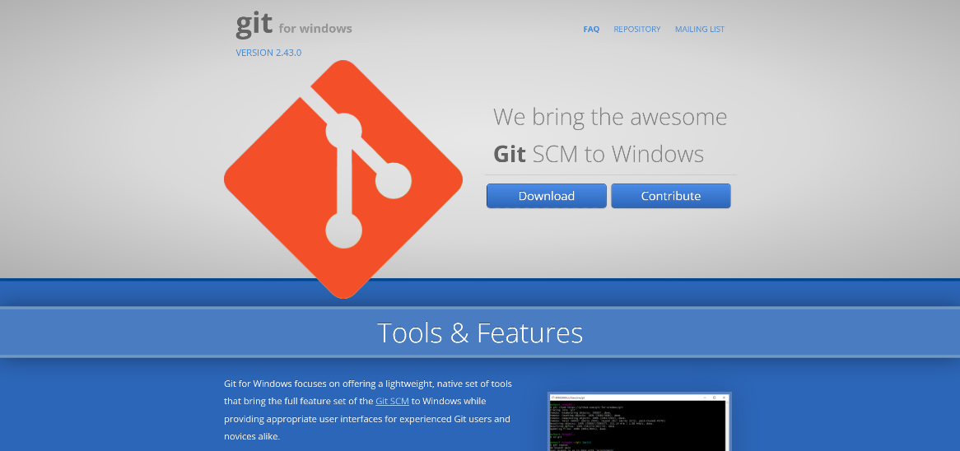
Рисунок 4 – Git для Windows
Рисунок 5 – Завантажений інсталятор
Я відкриваю інсталятор та слідкую за всіма запропонованими діями та параметрами. Встановлюю все за умовчуванням, а на прикінці видно успішне завантаження (рис. 6 - 7).
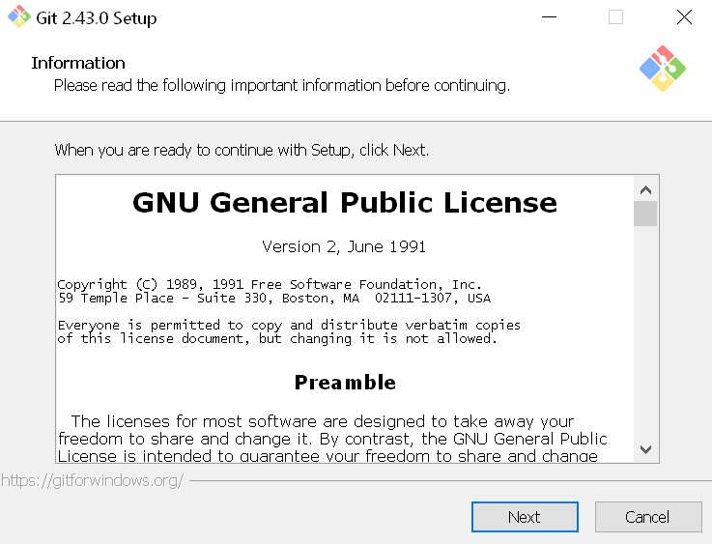
Рисунок 6 – Початок завантаження
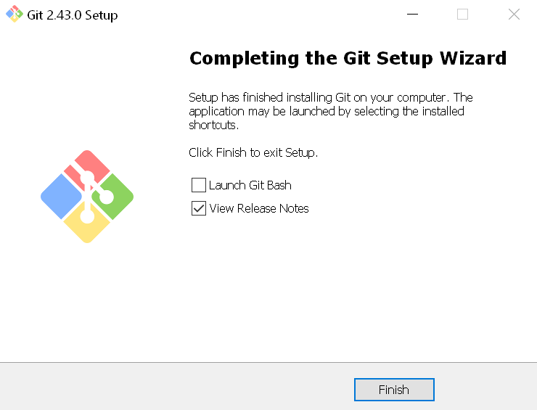
Рисунок 7 – Успішне завантаження
Я відкриваю встановлений Git Bash (рис. 8) та вводжу команду для перевірки встановлення (рис. 9):
git --version
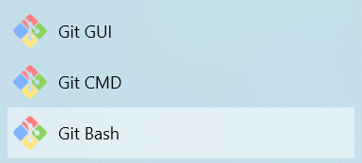
Рисунок 8 – Git Bash
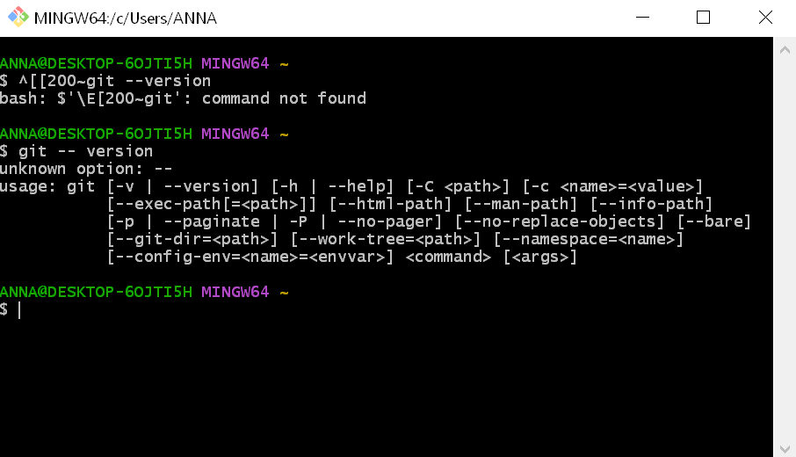
Рисунок 9 – Введення команди щодо версій
Наступним чином налаштовую Git за допомогою поданих строк (рис. 10):
git config --global user.name "Anna Perlovska"
git config --global user.email "tigrik1705@gmail.com"
Ці дві строки відповідають за конфігурацію імені та електронної пошти.
Далі я перевіряю чи встановились налаштування за допомогою строки:
git config --global –list
Ця строка виводить усі глобальні налаштування. А строка:
git config --global user.name
виводить конкретне налаштування, в даному випадку ім’я.
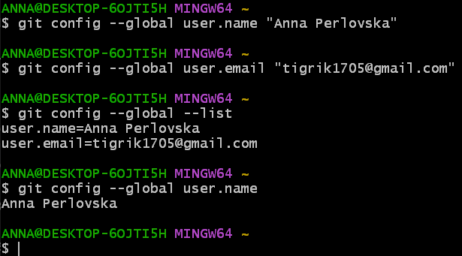
Рисунок 10 – Налаштування Git
Я створюю локальний репозиторій за допомогою строк, які зображені на рисунку 11.
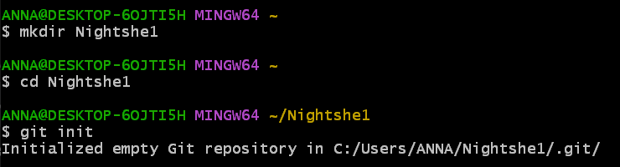
Рисунок 11 – Створення локального репозиторію
На рисунку 12 зображено процес додавання файлів до стеження Git. Спершу я додаю всі файли відслідковування Git, а потім роблю коміт із збереженням змін.
Коміт – це фіксація змін у репозиторії. Кожен коміт включає в себе вказівник на TREE, інформацію про автора, дату та коментар.
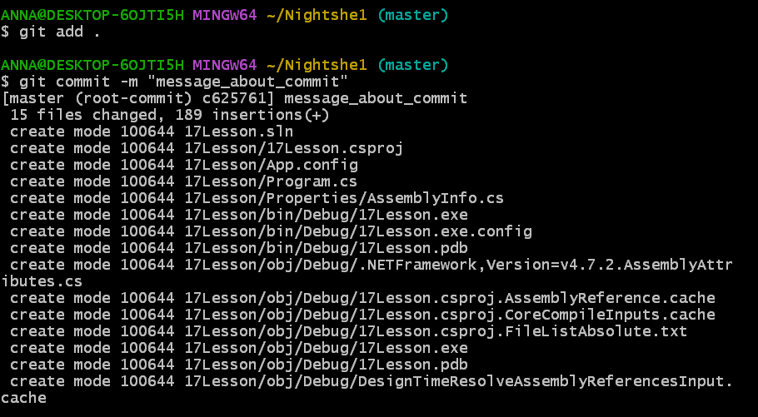
Рисунок 12 – Додавання файлів та комітів
Далі я створюю віддалений репозиторій на сайті. Я натискаю на знак «+», який знаходиться зверху справа та обираю «New repository» (рис. 13). Після чого я задаю йому нове ім’я (рис. 14), а на рисунку 15 можна побачити новостворений репозиторій.
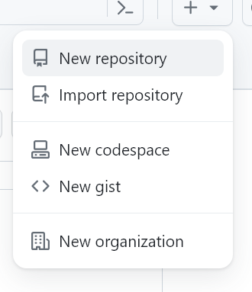
Рисунок 13 – Створення нового репозиторію
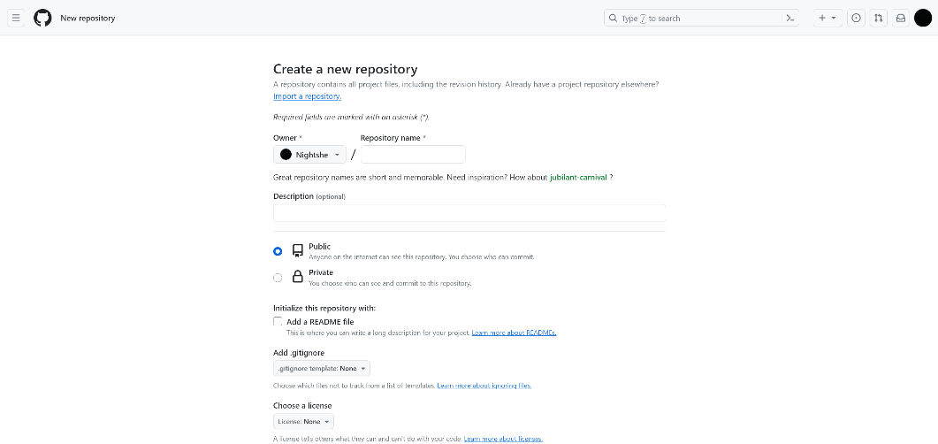
Рисунок 14 – Надавання назви нового репозиторію
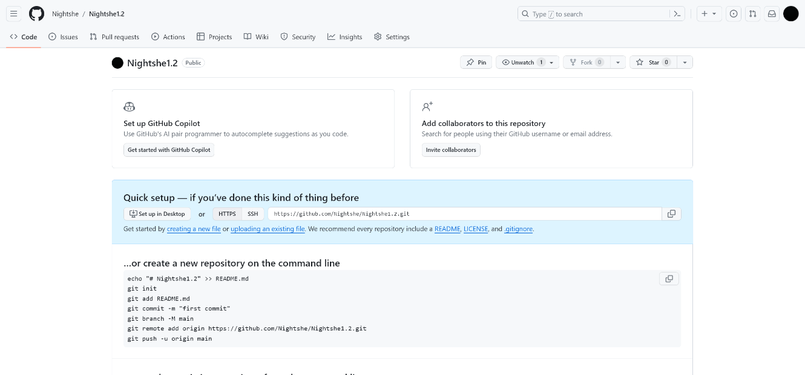
Рисунок 15 – Новий репозиторій
Наступним чином я роблю приєднання до репозиторію. На рисунку 16 я надаю посилання на віддалений репозиторій, а на рисунку 17 я встановлюю гілку за замовчуванням main та відправляю туди код.
Рисунок 16 – Посилання на віддалений репозиторій
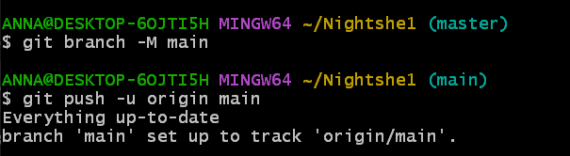
Рисунок 17 – Приєднання коду
Останнє, що потрібно зробити – це оновити усе за допомогою коду, що зображено на рисунку 18. Це зроблено для того, щоб контролювати версії коду та співпрацювати з іншими розробниками. Важливо регулярно зберігати та завантажувати код, щоб уникнути втрати даних та підтримувати актуальний репозиторій.
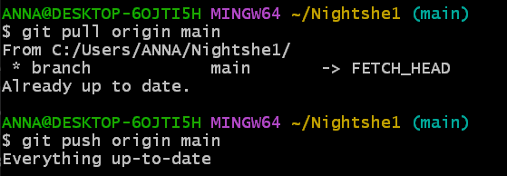
Рисунок 18 – Оновлення та синхронізація
https://github.com/Nightshe/Nightshe1.2.git - можна ознайомитись з цим репозиторієм тут.
- Створити обліковий запис в Figma за посиланням вказаному в джерелі (https://www.figma.com/).
Переходячи на сайт, я бачу перед собою головне вікно, в якому я обираю Log in у верхньому правому кутку (рис. 19). Я натискаю «Продовжити з Google» та наступним чином відкривається мій акаунт (рис. 20).
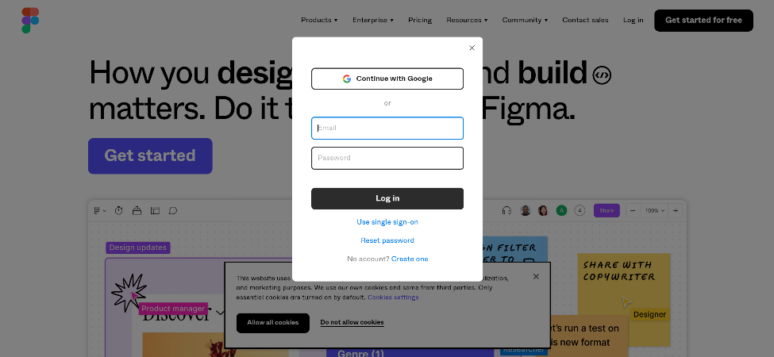
Рисунок 19 – Вхід в акаунт
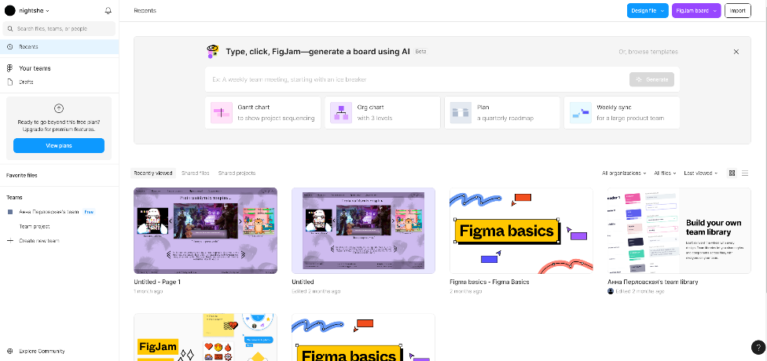
Рисунок 20 – Головна сторінка акаунту
- Встановити (в залежності від використовуваної ОС): для Windows — IDE Visual Studio або Visual Code.
В мене вже встановлена Visual Studio 2019 (рис. 21).
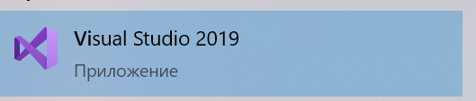
Рисунок 21 – Встановлена VS
- Встановити платформу .NET (в залежності від використовуваної ОС): для Windows.
Для початку виконання завдання мені потрібно перейти до додатку Visual Studio Installer (рис. 22)

Рисунок 22 – Visual Studio Installer
Віднайти потрібно версію (у моєму випадку – це 2019) та обрати «Змінити» (рис. 23).
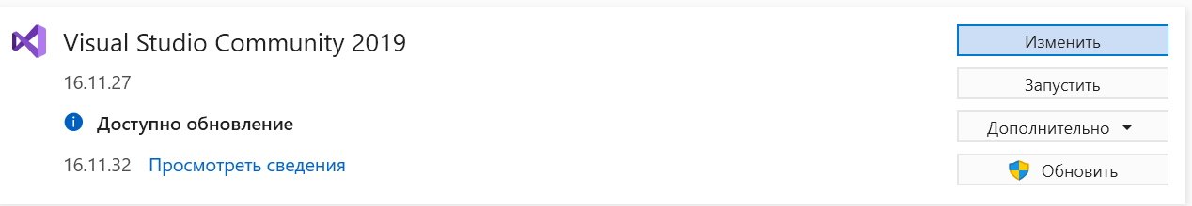
Рисунок 23 – Перехід до нових змін
В наступній вкладці обрати потрібні варіанти («.Net cross-platform development (out of support)») (рис. 24). Після того, як було перевірено усі галочки потрібно натиснути «Змінити».
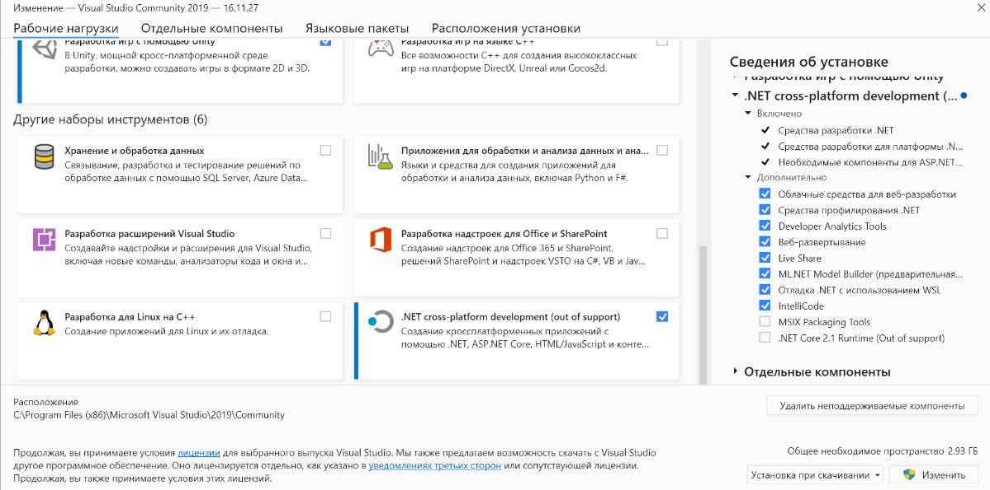
Рисунок 24 – Встановлення оновлення
Я очікую до кінця завантаження та відкриваю Visual Studio. В додатку я обираю «Створення проекта» (рис. 25).
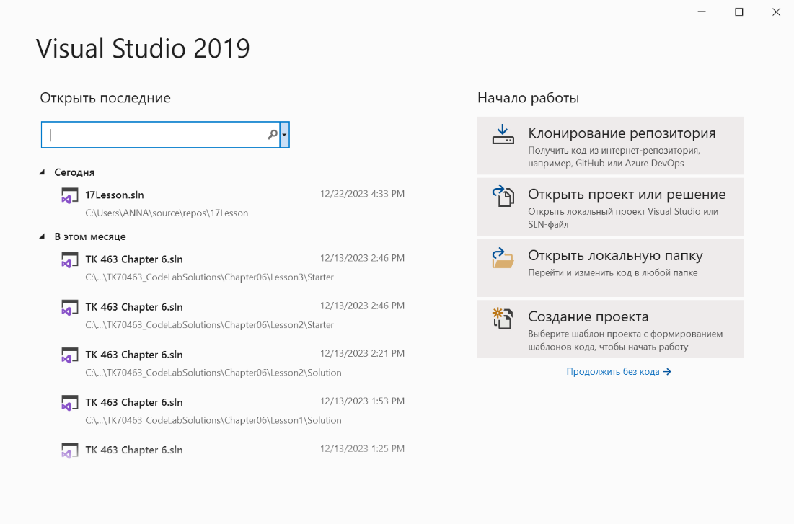
Рисунок 25 – Початок створення проекту
В наступному вікні для полегшення пошуку потрібного шаблону, я вводжу в пошуку «.net», обираю «Додаток Windows Forms (.NET Framework)» та натискаю «Далі» (рис. 26).
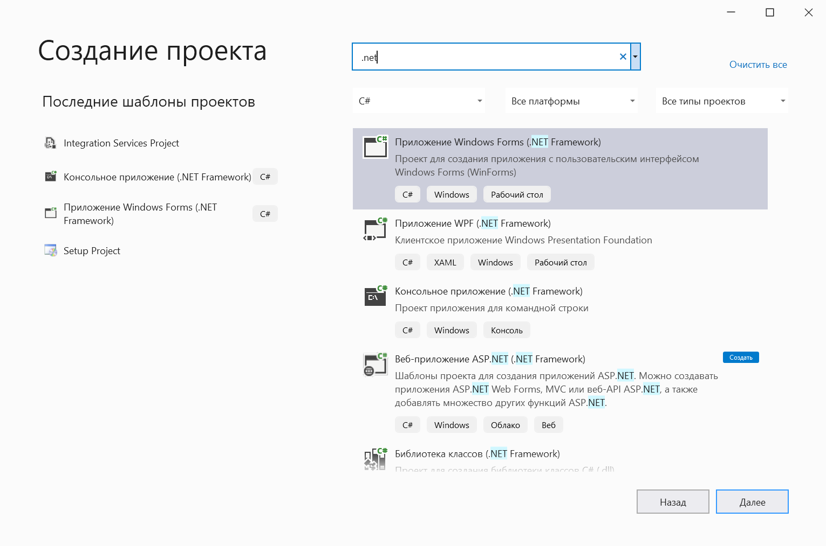
Рисунок 26 – Windows Forms
Я задаю ім’я проекту, як показано на рисунку 27, а потім натискаю «Створити». Після чого, перед собою, я бачу шаблон проекту (рис. 28).
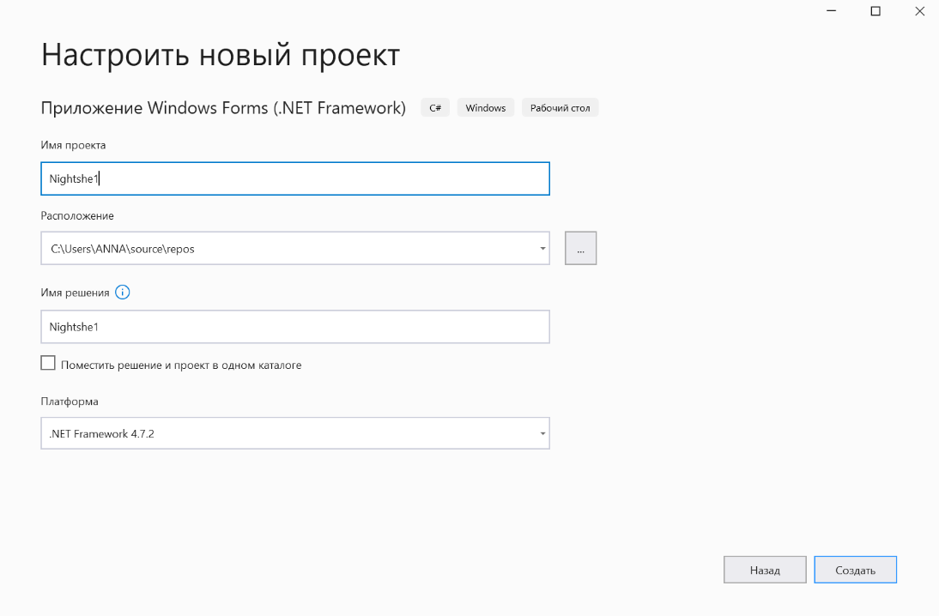
Рисунок 27 – Встановлення імені
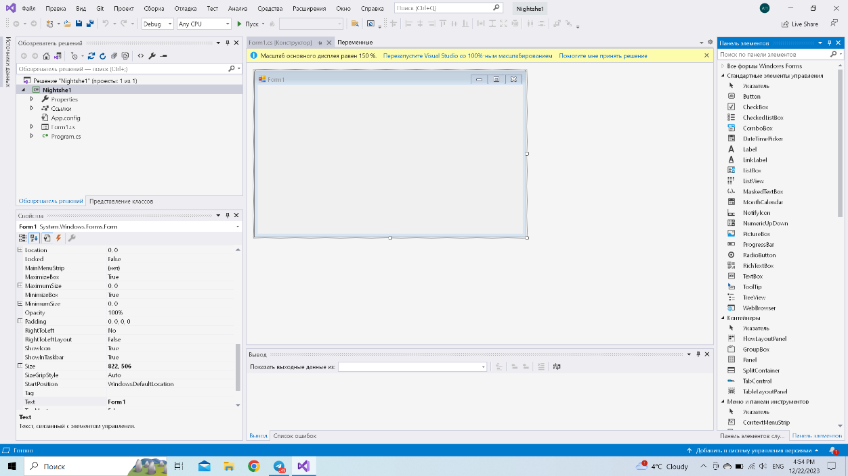
Рисунок 28 – Шаблон проекту

Висновок: під час виконання цієї лабораторної роботи я навчилась використовувати Git Bash, ознайомилася з певними командами, а також більш детально розглянула GitHub. Також я зайшла до своїх акаунтів за поданими сайтами, а також оновила Visual Studio, встановивши додатковий компонент.

Контрольні запитання
- Що таке CASE-системи та їх призначення?
CASE (Computer-Aided Software Engineering) – це системи, які надають інструменти та середовища для автоматизації процесів розробки програмного забезпечення. Вони включають в себе засоби для моделювання, проектування, аналізу та тестування програм.
- Призначення систем керування проектами?
Системи керування проектами (Project Management Systems) допомагають планувати, виконувати та відстежувати роботу над проектом. Вони включають в себе інструменти для управління ресурсами, завданнями, термінами та комунікацією в команді.
- Призначення хостингів проектів?
Хостинги проектів – це веб-платформи, які надають сервіс для зберігання, спільного доступу та управління версіями коду проекту. Вони полегшують співпрацю команд та забезпечують інструменти для використання систем контролю версій.
- Призначення та використання IDE?
Інтегрована середовища розробки (IDE) – це програмне забезпечення, яке об'єднує в себе різні інструменти для розробки програм. Вони надають зручний інтерфейс для написання коду, відлагодження, компіляції та інших розробницьких завдань.
- Приклади IDE.
- Visual Studio (Microsoft).
- IntelliJ IDEA (JetBrains).
- Eclipse.
- PyCharm (JetBrains).
- Xcode (Apple).
- Android Studio.
- Як додати в поточний проект сторонню бібліотеку коду?
Для додавання сторонньої бібліотеки коду в проект, можна використовувати менеджери залежностей або завантажити код бібліотеки вручну. Наприклад, використовуючи npm для JavaScript або Maven для Java.
- Призначення систем контролю версій?
Системи контролю версій (VCS) дозволяють відстежувати та керувати змінами в програмному коді та інших файлових ресурсах. Git, SVN, та Mercurial – приклади систем контролю версій.
- Типи тестування?
- Модульне тестування: тестування окремих модулів або функцій.
- Інтеграційне тестування: перевірка взаємодії між модулями.
- Системне тестування: тестування всього системного функціоналу.
- Верифікація та валідація: підтвердження відповідності системи вимогам та валідація правильності роботи.
- Призначення емуляторів та віртуальних машин?
- Емулятори: моделюють апаратне забезпечення, дозволяючи запускати програми, призначені для іншої архітектури.
- Віртуальні машини: надають ізольоване середовище для виконання операційних систем та програм на рівні програмного забезпечення.
- Відмінність між контейнером та віртуальною машиною?
- Віртуальна машина (VM): запускає повні операційні системи, ізольовані одна від одної. Вимагає гіпервізора.
- Контейнер: запускає відокремлені процеси, які ділять одну операційну систему як базову. Легший та швидший у порівнянні з віртуальними машинами. Використовує Docker, Kubernetes тощо.

